 |  |  |  |  |  | 
الجمهورية الجزائرية الديمقراطية الشعبية الوطنية |  | مديرية التربية لولاية  ....... |  | متوسطة  .............. |  | الأستاذ  .............

العلوم الفيزيائية والتكنولوجيا |  | الثانية متوسط |  | الاختبار الأول

التمرين الأول (06 نقاط)

قمنا بتصوير متعاقب لمروحة أثناء اشتغالها فتحصلنا على الصور التالية، حيث وضعنا بقعة حمراء على سطح أحدى المراوح وبقعة خضراء على محور دورانها.
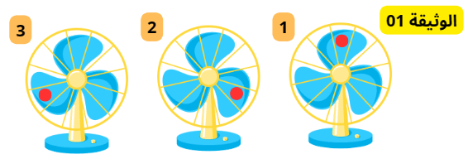
- ماذا تلاحظ بالنسبة لمواضع البعتين الحمراء والخضراء؟
- حدد الحالة الحركية لكل من البقعة الحمراء والبقعة الخضراء بالنسبة لقاعدة المروحة؟
- حدد الحالة الحركية للبقعة الحمراء بالنسبة لسطح المروحة التي توجد فيها؟
- ماذا تقصد بالتصوير المتعاقب؟

التمرين الثاني (06 نقاط)

نحرق كمية من صوف الحديد كتلتها 4.5g في وعاء يحتوي على 0.5L من غاز الأكسجين فنتحصل على أكسيد الحديد، بعد مدة تتوقف عملية الاحتراق بعد اختفاء كل غاز الأكسجين ويبقى 2.8g من صوف الحديد.  - اعط مفهوما لانحفاظ الكتلة خلال تحول كيميائي.  - أحسب كتلة صوف الحديد المحترقة.  - أحسب كتلة غاز الأكسجين المستعملة، علما أن كتلة 1L من غاز الأكسجين تساوي 1.4g.  - استنتج مما سبق كتلة أكسيد الحديد المتشكل. | 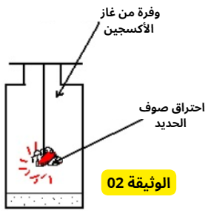

الوضعية الادماجية (08 نقاط)

استفادت مدينتك مؤخرا من غاز المدينة (غاز الميثان) الضروري للطهي والتدفئة، حيث يحترق هذا الغاز في وجود غاز الأكسجين لينتج غاز ثاني أكسيد الكربون وبخار الماء.  - حدد التحول الحادث؟ برر اجابتك.  - سم النموذج المجهري المناسب لتفسير هذا التحول، ثم استعمله لتفسير احتراق غاز الميثان.  - عبر عن احتراق غاز الميثان بالصيغ الكيميائية. | 